Рынок труда меняется стремительно, но сегодня трансформация приобрела космическую скорость — и вот мы с вами уже в совершенно новой реальности, где старые стратегии и инструменты работают не столь эффективно, как прежде. Куда движется рынок труда? Чего хотят соискатели? Какие решения выведут подбор на новый уровень?
Новая реальность рынка труда: что говорят статистика и аналитика

Состояние рынка труда после пандемии: три важные тенденции

Что представляет собой рынок труда на данный момент?
Как любой рынок, он представляет собой соотношения спроса и предложения. Спрос — это масса работодателей и их вакансии. С другой стороны рынка труда находится предложение, то есть соискатели и их резюме. Важно понимать, насколько эти две составляющие сбалансированы.
Анализ рынка труда с точки зрения работодательской и соискательской активности говорит нам о яркой разбалансировке по линии предложения и спроса. На картинке ниже видно, что год назад мы вступили в ситуацию, в которой никто из нас никогда не был, и рынок работодателей ответил понятной реакцией — весной 2020-го произошло падение числа вакансий по сравнению с 2019-м.
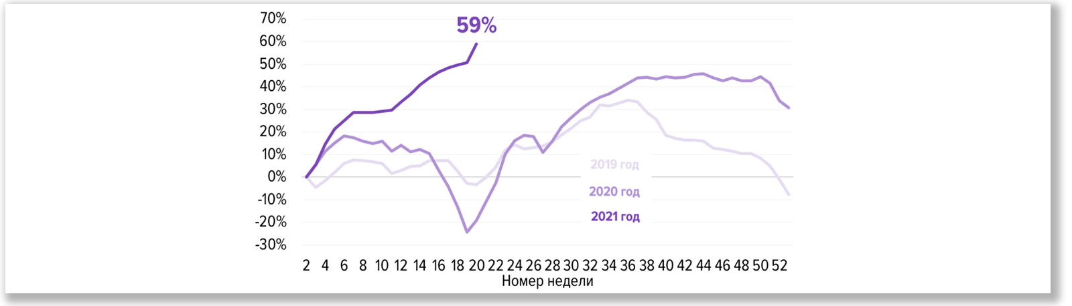Динамика спроса — активность работодателей по данным hh.ru
В марте и апреле прошлого года количество вакансий обвалилось, но их число довольно быстро стало восстанавливаться, и дальше мы видим то, что никогда до этого не фиксировали: активность работодателей не отвечала обычной сезонности прошлых лет. После провала спроса произошел скачок активности, и он был значительно более яркий, чем годом ранее. 2021 год начался с небывалого и очень неожиданного увеличения работодательской активности: многие компании решили набрать персонал, поиск которого приостановили в 2020-м из-за нестабильности ситуации.
Что происходило в это время с соискателями? Как мы помним, традиционная парадигма поведения на рынке труда во время кризиса такова: количество вакансий падает, а количество желающих найти работу растет. Но в 2021 году мы имеем диаметрально противоположную картину.
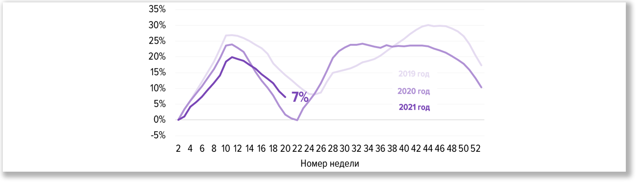
Активность соискателей в этом году оказалась даже ниже доковидного 2019 года. Текущий год тоже начался с гораздо более вялой динамики соискателей в сравнении с прошлым годом. То есть на рынке труда в начале 2021 года спрос не отвечает предложению.
Можно также обратиться к официальным открытым данным Росстата, которые подтверждают наши выводы о том, что работодательская активность растет невероятно высокими темпами, в отличие от соискательской.
Динамика спроса — активность работодателей по данным Росстата
Что происходит с демографией и как она может влиять на рынок труда?
Демография — одна из важнейших тем, которые оказывают прямое влияние на наш рынок труда, особенно с точки зрения прироста и убыли населения. По данным Росстата, в прошлом году миграционный прирост был значительно ниже, чем во все предыдущие годы. При этом в абсолютных цифрах естественный прирост был также крайне маленьким, и разница между числом убыли населения и приростом составила порядка 700 000 человек. Таким образом мы получили снижение численности населения и некомпенсацию этого снижения за счет миграционного прироста, который помогал выправлять ситуацию в прошлые годы.
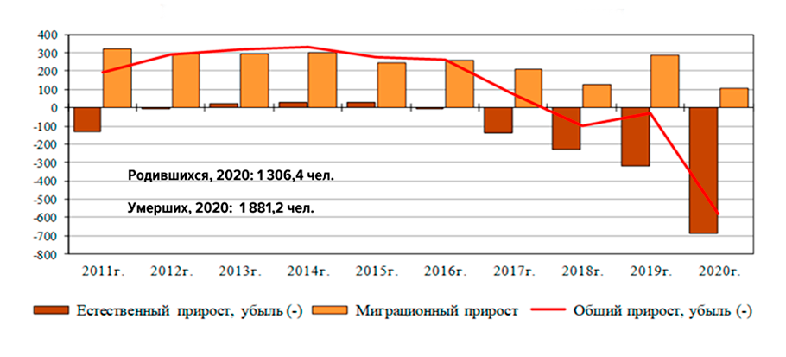
Компоненты исчисления численности населения, тыс. человек
В абсолютных цифрах миграционный прирост населения России сократился на 179 300 человек, или на 62,7%. Это произошло в результате уменьшения числа прибывших в Российскую Федерацию и увеличения числа выбывших за ее пределы. Число прибывших в Россию сократилось на 102 000 человек, или на 14,7%, в том числе за счет иммигрантов из государств — участников СНГ на 77 600 человек, или на 12,7%.
Также крайне важно рассмотреть и численность возрастных когорт населения России за последние 10 лет. По данным Росстата, возрастная когорта для тех профессий, на которые традиционно идут молодые и начинающие специалисты, например продавцы, кассиры, консультанты, уменьшилась почти в два раза — с 12 млн до чуть более 6 млн человек. Проще говоря, доля возрастных групп 20–24 и 25–29 лет в структуре занятого населения РФ неуклонно сокращается последние четыре года.
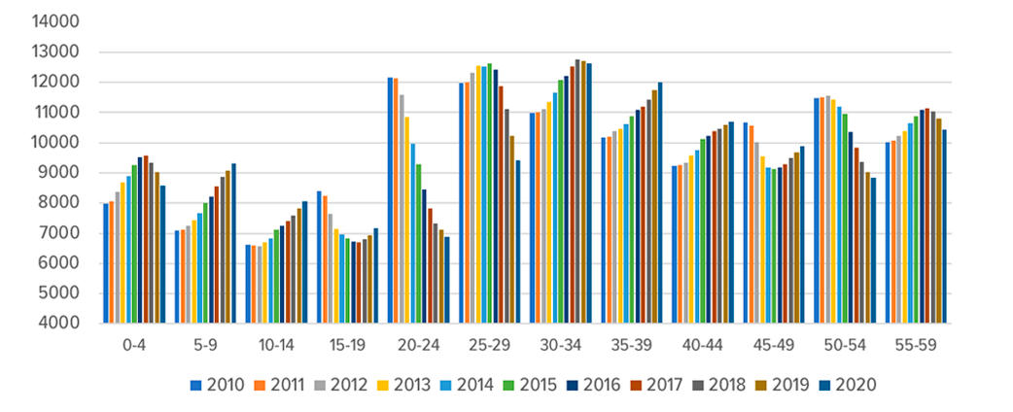
Демография, численность возрастных когорт, тыс. человек, по данным Росстата

Ситуация с нехваткой молодых работников коснется всех или только каких-то определенных сфер?
Разумеется, я говорю не только про работников из сферы продаж, в эту же категорию попадают, например, рабочие, операторы на производстве и многие-многие другие. Наверное, уже не стоит думать, что на смену возрастным работникам скоро придет некоторое количество молодых ребят. Если посмотреть на возрастные когорты от 10 до 19 лет, то мы увидим, что по численности они еще меньше, чем нынешние 25-летние. При этом количество людей, которые идут после молодежи 25–29 лет, тоже резко упало за последние пять лет. Таким образом, скорее всего в ближайшие 5–8 лет рынок труда станет рынком «зрелого соискателя», где работодатели будут вынуждены повысить возрастную планку для кандидатов и рассматривать чаще и больше резюме соискателей старшей группы, а именно 45+ и старше.
При этом мы видим, что есть более возрастные когорты, они увеличиваются в численности: люди от 45 лет готовы и хотят работать. Но здесь в игру вступает эйджизм. Парадокс, но, несмотря на демографический кризис и рост пенсионного возраста, предвзятое отношение к возрастным соискателям остается. Тех самых молодых сотрудников, которых так ждут компании, сейчас меньше, чем в начале 2010-х (демографическая яма 90-х тому виной), и на смену им все больше приходят возрастные соискатели.
Чтобы проверить, насколько развит эйджизм на рынке труда, мы взяли количество откликов по возрастам и долю приглашений также по возрастам. В итоге статистика такова: чем более молодой кандидат, тем больше доля приглашений следует за его откликами. Так, соискатели от 18 до 30 лет в 2021 году успели сделать более 75 млн откликов и получили более 24% приглашений после отклика, а соискатели от 31 до 40 лет сделали более 56 млн откликов и получили чуть более 17% приглашений. В свою очередь, соискатели от 41 года до 50 лет откликнулись почти 27 млн раз, но получили чуть более 12% приглашений. Что же касается соискателей от 51 года и старше, то здесь сумма откликов чуть больше 9%. Эйджизм, увы, есть, и с ним нужно бороться.
При этом у меня уже есть примеры и истории, когда компании изменяли парадигму поиска и найма сотрудников в сторону возрастных. Не так давно мне позвонил один из клиентов и спросил, что происходит на рынке, почему так мало соискателей. После 20-минутного обсуждения всего, что перечислено выше, было озвучено, что нужно менять подход поиска персонала. И вот спустя несколько дней клиент присылает мне сообщение о том, что политика их компании изменена: «Мы отменяем все ограничения по возрасту для наших кандидатов, смотрим вплоть до 60 лет. Главное, чтобы кандидаты могли пройти медосмотр».
По сути, рынок труда находится в идеальном шторме, когда сложились все составляющие и просто необходимо меняться, подстраиваться под новые реалии, отказываться от шаблонного мышления.

Соискатели стали более избирательны. А что в данном случае делать работодателям?
Для начала нужно помнить, что уровень конкуренции среди работодателей за персонал сейчас крайне высокий. С одной стороны, это означает важность в изменении парадигмы поиска и найма персонала, о чем мы говорили ранее. С другой — важно понять, насколько правильно компания-работодатель представлена на рынке и насколько качественно ведет себя с соискателями.
Рынок труда больше не будет прощать плохо оформленные вакансии: компании в таком случае будут получать крайне низкие отклики от соискателей. Крайне важны представление компании на родном сайте, время отклика HR-специалиста на резюме соискателя, работа с соискательской аудиторией, то, как рекрутер разбирает отклики и как в принципе организован процесс подбора и поиск по базе. Главное — помнить, что рынок труда в лице соискателей сейчас не будет прощать плохого рыночного предложения и люди просто не будут идти к плохо подготовленному работодателю.

Наталья Данина,
директор департамента аналитических
бизнес-решений HeadHunter

